|  |  |  |  |
| --- | --- | --- | --- |
| **酒店名称** | **距离会展中心** | **联系电话** | **参考价** |
| 国家会展中心上海洲际酒店 | 304米 | (021)67001888 | 1398元 |
| 上海虹桥绿地铂骊酒店 | 522米 | (021)51016060 | 980元 |
| 上海新华联索菲特大酒店 | 1.3公里 | （021）3669666 | 746元 |
| 上海虹桥金古源豪生大酒店 | 1.1公里 | （021）5278888 | 755元 |
| 上海铂竞酒店公寓 | 820米 | 15900498387 | 620元 |
| 协展酒店（上海虹桥国际会展中心店） | 1.2公里 | （021）9888366 | 579元 |
| 隐巷精品酒店 | 902米 | （021）9813777 | 472元 |
| 涞朋精品酒店 | 769米 | （021）9770338 | 442元 |

**附件2：**

**上海国家会展中心附近酒店概况**

**上海国家会展中心地址：**上海市青浦区崧泽大道333号

**出行路线：**

1. 从虹桥机场一号航站楼出发：

乘坐地铁10号线，到虹桥火车站，转乘地铁二号线徐泾东站下车（五号出口）。

1. 从虹桥火车站出发：

乘坐地铁二号线，一站，徐泾东站下车（五号出口）。

1. 从上海火车站出发：

乘坐地铁三号线，5站，中山公园站，换乘地铁二号线，7站，徐泾东站下车。

1. 从浦东机场出发：

乘坐地铁二号线，29站，徐泾东站下车（五号出口）。

**【温馨提示】： 经由虹桥机场或虹桥火车站到达上海，距离国家会展中心最为便捷。进博会期间国际会展中心附近酒店紧张，容量有限，需要提前预定。**

1. 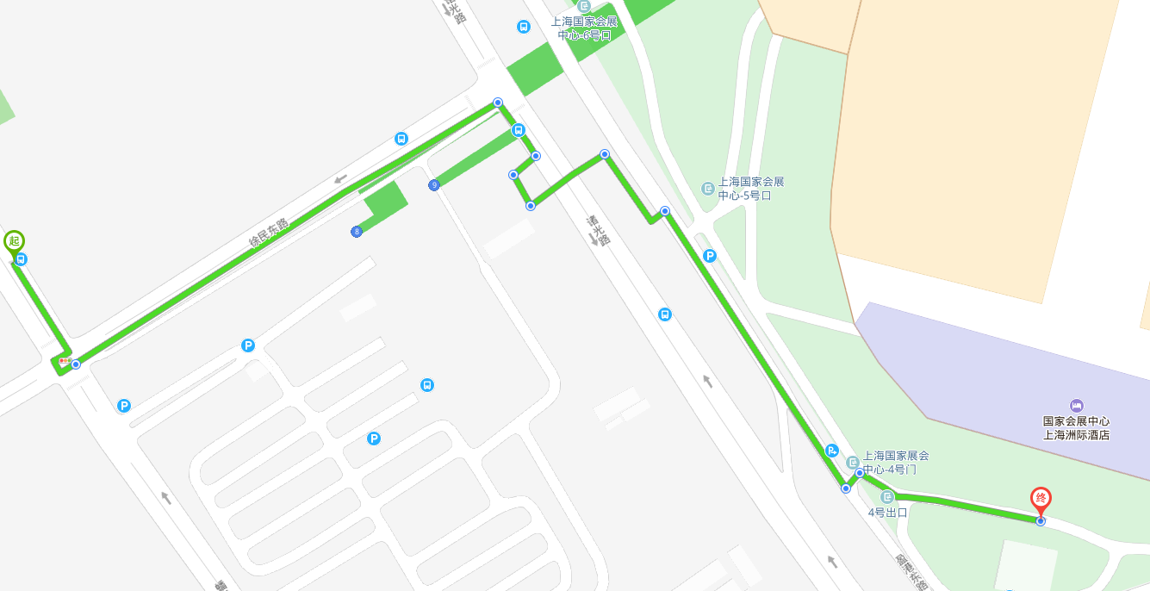徐泾东地铁站至国家会展中心上海洲际酒店
2. 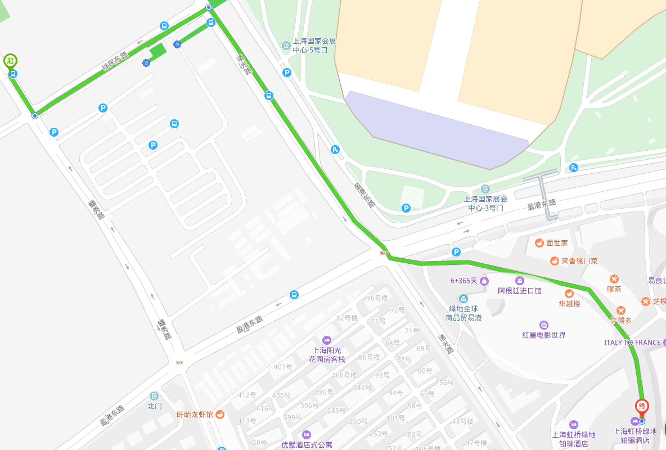徐泾东地铁站至上海虹桥绿地铂骊酒店
3. 徐泾东地铁站至上海铂竞酒店公寓

